# Условие заданий

Создать приложение или несколько с 2 способами соединения базы данных и приложения:

1) Соединение через компоненты ADO.NET или его аналога с помощью строки связи. При этом отображаться должны 2 таблицы (не обязательно в форме таблицы, может быть просто текст): одна через DATAGRIDVIEW или Data Aware компонент, с подключением источника данных, а другая через запрос SqlCommand.

2) С использование технологии ORM (Object-Relational Mapping) с отображением третьей таблицы.

# Физическая модель БД

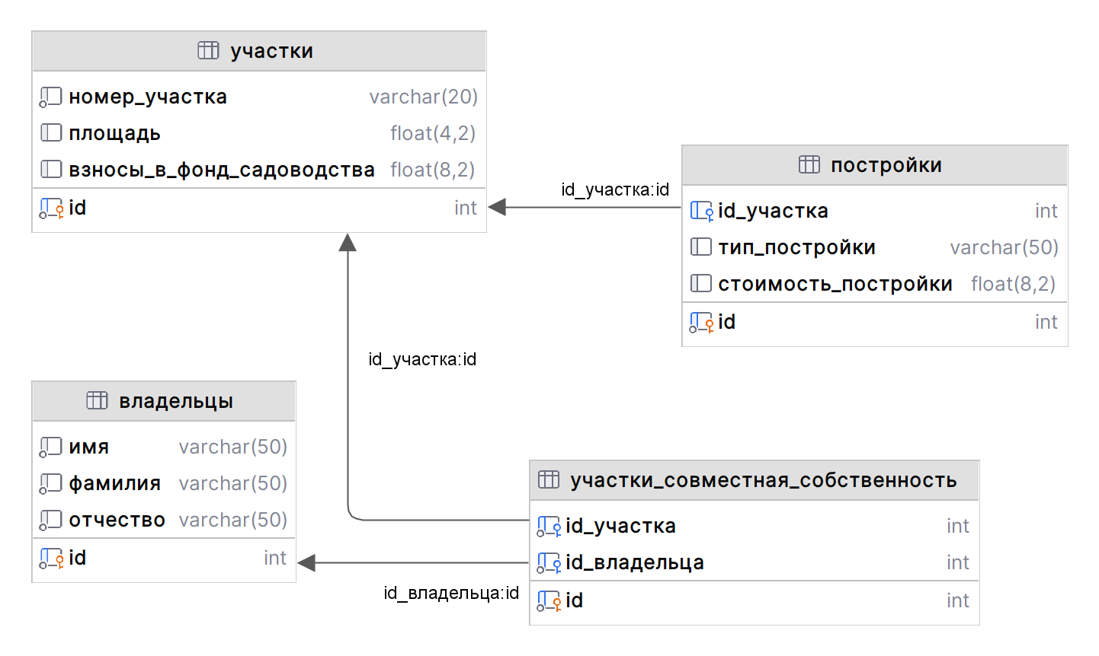

# Код приложения

1)

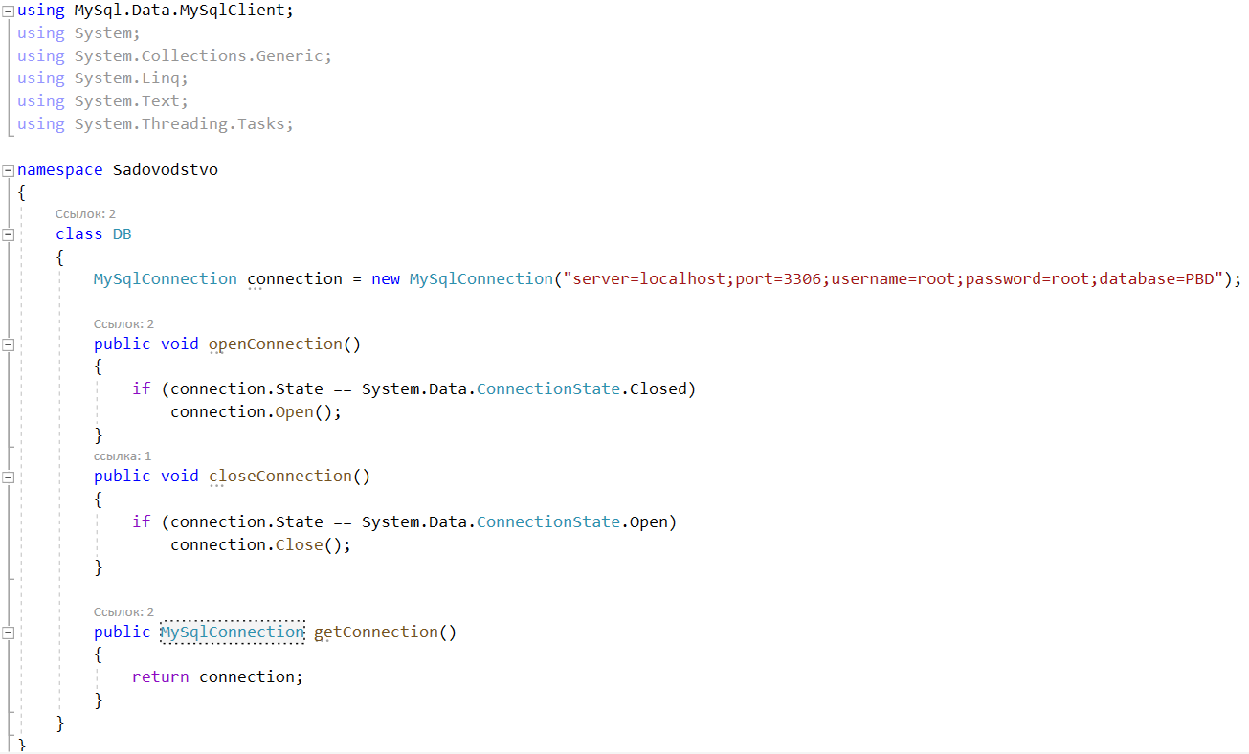

# 

# 

2)

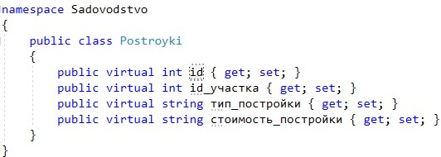

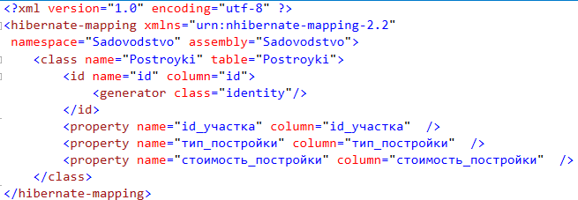

# Скриншоты приложения

